ATELIER 3: d'autres balances
- Combien pèsent tes affaires d'école ?
Un livre de sciences
Un grand cahier
Un petit cahier
Une trousse garnie
Un grand classeur
Un petit dictionnaire

- Quelle(s) balance(s) as-tu utilisée(s) ?

..........................................................................................................................
........................................................................................................................

..........................................................................................................................
- Range ces affaires dans le sac à dos puis pèse le sac avec le dynamomètre.
Indique le résultat de ta pesée:............................................................

- Dessine un dynamomètre (de retour en classe, tu pourras chercher comment fonctionne cet instrument).

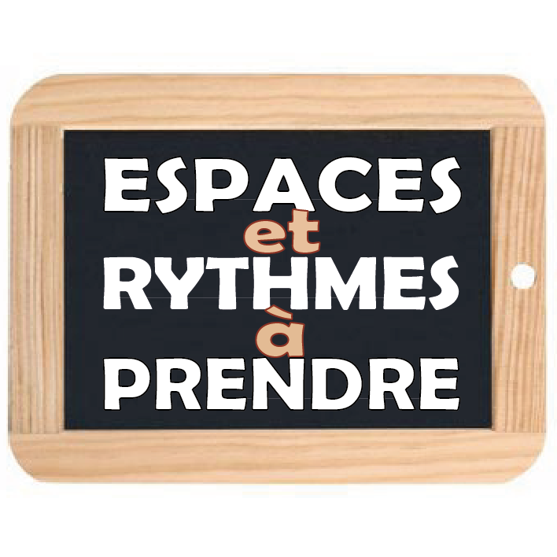
CARNET D'EXPERIENCE
EQUILIBRE - BALANCES

Nom:..........................................................
Date: ..........................................................

ATELIER 1: équilibre
- Comment équilibrer une baguette posée en travers d' une latte en bois ?
..........................................................................................................................

..........................................................................................................................

Dessine ton dispositif:

- Accroche une pince à linge au bout de la baguette et cherche à nouveau à l'équilibrer. Que faut-il faire ?
..........................................................................................................................
..........................................................................................................................

Dessine ton dispositif:

ATELIER 2: la balance Roberval

- A l'aide d'une balance Roberval, range les 5 objets qui se trouvent dans la barquette du moins lourd au plus lourd, écris ce que tu as trouvé. Explique comment tu as fait.

..........................................................................................................................
........................................................................................................................

..........................................................................................................................
..........................................................................................................................
..........................................................................................................................

- Pose un objet de ton choix sur chaque plateau et dessine la balance.
Montre bien la position des deux plateaux et de l'aiguille rouge.

- A quoi sert une balance ?
..........................................................................................................................
..........................................................................................................................

..........................................................................................................................

